

**成人高等教育毕业论文(设计)**

基于Unity3D的小猫快跑游戏设计与实现

|  |  |  |  |
| --- | --- | --- | --- |
| **学生姓名** | **尹圣坤** | **学 号** | **2020311645** |
| **指导教师** | **李志鹏** | **学习形式** | **函授** |
| **年 级** | **2020级** | **学习层次** | **专升本** |
| **学 院** | **继续教育学院** | **站 点** | **合肥** |
| **专 业** | **计算机科学与技术** | | |
| **完成日期** | **2022 年 04 月 18 日** | | |

**合肥工业大学继续教育学院**

# 独 创 性 声 明

本人声明所呈交的毕业论文是本人在导师指导下进行的工作及取得的成果。我声明，除了文中特别加以标注和致谢的地方外，论文中不包含其他人已经发表或撰写过的论文及研究成果，也不包含为获得 合肥工业大学 或其他教育机构的学位或证书而使用过的材料。

论文作者签名： 签字日期： 年 月 日

工作单位： 电话：

通讯地址： 邮编：

# 基于Unity3D的小猫快跑游戏设计与实现

# 摘 要

随着IT技术的发展，移动端游戏的内容趋于多元化和多样化，用户对移动端游戏的要求逐渐提高。目前3D游戏在移动端已经比较普及，相较于2D游戏的话，3D游戏能让玩家更加融入游戏，但是所需的开发技术必定更复杂。因此对相关技术的综合应用进行系统的梳理是势在必行的。

本游戏采用的场景路段拼接技术有合理巧妙的安排，精心的设计了各种碰撞检测算法，能够精准判断是捡道具还是撞到了障碍物，场景路段中随机生成鱼骨头和各种道具。游戏设计开发采用的是Unity2019.2.9版本的游戏引擎，脚本代码编辑器使用的是JetBrains Rider2019.3.1，开发时运用了软件工程设计过程设计和实现系统功能。

本设计游戏的主界面非常简洁没有过度设计，操作比较简单，可玩性强，开发的各个功能模块都已测试通过，可以非常稳定的运行和体验。

**关键词:** 酷跑游戏；Unity 3D

# Design and Implementation of Kitten Running Game Based on Unity3D

# Abstract

With the development of IT technology, the content of mobile games tends to be diversified and diversified, and users' requirements for mobile games are gradually increasing. At present, 3D games are more popular on mobile terminals. Compared with 2D games, 3D games can make players more integrated into the game, but the required development technology must be more complicated. Therefore, it is imperative to systematically sort out the comprehensive application of related technologies.

The scene section splicing technology used in this game has a reasonable and ingenious arrangement, and various collision detection algorithms are carefully designed, which can accurately determine whether to pick up a prop or hit an obstacle, and randomly generate fish bones and various props in the scene section. The game design and development uses the Unity2019.2.9 version of the game engine, the script code editor uses JetBrains Rider2019.3.1, and the software engineering design process is used to design and implement system functions during development.

The main interface of this design game is very simple and not over-designed, the operation is relatively simple, and the playability is strong. Each functional module developed has been tested and can be run and experienced very stably.

**Keywords:** Cool Running Games;Unity 3D

# 目 录

1 引言 1

1.1 Unity 3D介绍 1

1.2 Unity 3D的前景 1

1.3 设计开发意义 2

1.3.1 设计研究内容 2

1.3.2 设计需要解决的问题 3

2 平台简介 5

2.1 开发平台介绍 5

2.1.1脚本编辑器JetBrains Rider2019.3.1 5

2.1.2 Unity3D游戏引擎 5

2.2 小猫快跑架构分析 5

2.2.1 Scene设计及基本功能代码 6

2.2.2 游戏框架简介 7

3 需求分析 8

3.1 系统概述 8

3.2 系统简介 9

3.2.1 排行榜功能 9

3.2.2 商店功能 10

3.2.3 设置功能 10

3.2.4 游戏中 10

3.2.5 任务功能 11

4 系统概要设计 11

4.1 游戏系统设计 11

4.1.1 小猫快跑开发背景 12

4.1.2 游戏主要玩法设计 12

4.1.3路段类 13

4.1.4游戏管理类 13

4.1.5栅栏障碍物类 14

4.1.6 对碰撞检测的说明 16

4.1.7 小猫骨骼模型动画播放控制 16

4.2 系统架构 16

4.3 游戏功能结构 17

5 游戏中主界面设计 19

5.1 系统结构设计 19

5.2 游戏欢迎界面 19

5.3 游戏主界面 20

5.4 用户设置界面 21

5.5 排行榜界面 22

5.6 商店界面 22

5.7 游戏中主界面 23

5.8 任务界面 23

6 系统详细设计 24

6.1 模型的布局分析 24

6.2 游戏类的实现 24

6.2.1 TrackManager类 24

6.2.2 CharacterInputController类 25

6.2.3 CharacterCollider类 25

7 程序调试与测试 26

7.1 程序调试 26

7.1.1 小猫跳跃后不降落 26

7.1.2 运行游戏时小猫闪现 26

7.2 测试 26

7.2.1 单元测试 26

7.2.2 用户测试 26

总 结 27

参 考 文 献 28

致 谢 29

# 1 引言

目前移动端设备上的游戏已经具有了非常好的娱乐性和惊艳的效果，移动端游戏已经超越了电脑上的网页游戏的市场占有率，移动端游戏在未来将是市场的主角。

## 1.1 Unity 3D介绍

Unity 3D 也称 Unity，是一款跨平台的综合性游戏开发引擎工具。

目前为止，游戏市场上有众多类型的游戏，分别由不同的游戏引擎开发而成，Unity 3D 以跨平台和3D效果而广为业界所知。

## 1.2 Unity 3D的前景

2013 年，Unity 3D 引擎覆盖了越来越多的国家，全球用户已经超过 150 万，Unity 4.0 引擎已经能够支持在包括 MacOS X、Android、iOS、Windows 等在内的 10 个平台上发布游戏。

2014 年，发布 Unity 4.6 版本，更新了屏幕自动旋转等功能。

2016 年，发布 Unity 5.4 版本，专注于新的视觉功能，为开发人员提供了最新的理想实验和原型功能模式，极大地提高了其在 VR 画面展现上的性能。

## 1.3 设计开发意义

本设计是一款休闲跑酷类游戏。用户通上下左右滑动操控小猫躲避障碍和捡道具，能充分发挥用户的反应能力。

### **1.3.1 设计研究内容**

目前较流行的跑酷类游戏有《小黄人快跑》《地铁酷跑》《熊出没》等等。《小猫快跑》是一款第三人称休闲跑酷类游戏。当用户点开始游戏按钮，小猫就开始向前跑并且记录成绩，路上会出现静态的栅栏障碍物以及左右奔跑的小老鼠，用户通过上下左右滑动躲避碰撞和收集场景中的鱼骨头得到奖励。本设计的游戏操作简单，适合全部年龄段的人进行游戏，可以带给用户很好的游戏操作及视觉体验。

在Unity3D中新建一个Scene，导入美术做的模型资源，然后对Scene中的场景地图、灯光、天空盒等路段的设置来动态搭建Scene，再对主相机进行一系列设置。然后创建主角小猫对象，为它添加Mecanim动画组件绑定身体上的所有骨骼和一系列的动作控制脚本代码。然后是各种碰撞检测器的创建，通过碰撞检测来判断主角碰到的物体是可以拾取的还是栅栏障碍物。还有鱼骨头的创建和磁铁道具道具、分数加倍道具、金砖道具道具、无敌道具的创建。本游戏可以运行在Android 5.0或更高版本的移动端设备上。

### **1.3.2 设计需要解决的问题**

（1）Scene路段的组合和组建方面的问题

本游戏的场景路段设计是所有一切的前提，首先需要创建多个长短不一并且路上的道具和障碍不同的路段，利用脚本代码控制路段的无限循环和拼接。路段经过了特殊渲染器的处理，把模型的顶点做了一定的坐标偏移，使整个场景看起来是弯曲的，这能增强用户的3D感觉。

(2)游戏各个方面功能的问题

1. 启动游戏首先进入到游戏的欢迎界面，欢迎界面会由代码控制循环播放一段CG动画。点击“START”按钮后开始加载主界面场景，在主界面可以通过点击按钮进入到各个游戏系统界面。点击”RANKING”按钮，进入到排行榜界面，排行榜界面按降序的方式排行显示每一次游戏完成的分数。点击”SETTING”按钮，进入到用户设置界面。通过滑动或点击滚条来设置音乐和音效的音量大小。点击设置界面中的“ABOUT”按钮，进入到关于界面。
2. 在主菜单点击“RUN”按钮，进入到游戏中的场景，在这里用户开始正式玩游戏。游戏中主界面的左上角是暂停按钮，右上角是鱼骨头数量计数板。当小猫捡到道具时，游戏中主界面的左下方出现道具的剩余时间提示。当用户在游戏中主界面点击暂停按钮后，会弹出暂停界面。点击暂停界面中的“MAIN MENU”按钮可以返回主界面，点击“RESUME”按钮可以恢复游戏。
3. 当小猫撞到障碍物时扣掉一滴血，当小猫的生命值耗尽时弹出游戏完成界面，界面中会显示本次的分数和与历史数据的简单排名情况。点击“MAIN MENU”按钮，返回主界面，在主界面点击“RUN”按钮，重新开始一局新游戏，点击“LEADERBOARD”按钮，弹出排行榜界面，点击“STORE”按钮，弹出商城界面。点击“MISSIONS”按钮，弹出任务界面。

(3) 小猫酷跑碰撞检测逻辑的难点

在游戏开始时小猫生成在屏幕的中间道路上，Scene中的栅栏障碍物是根据一定概率随机生成的，因此用户需要操作小猫躲避栅栏障碍物。碰撞检测的代码每一帧都在检测小猫是否有碰撞行为，如果没有碰撞到栅栏障碍物物，则游戏可以继续运行，如果碰撞到了栅栏障碍物物就会弹出游戏完成界面。

# 2 平台简介

## 2.1 开发平台介绍

在基于Unity3D的小猫快跑游戏设计与开发中，主要用到了两个开发工具：一个是Unity 3D2019.2.9f1游戏引擎；一个是JetBrains Rider2019.3.1脚本代码编辑器。

### **2.1.1 脚本编辑器JetBrains Rider2019.3.1**

Rider为 .NET 开发中使用的语言提供了丰富的编辑支持和代码洞察。

### **2.1.2 Unity3D游戏引擎**

Unity3D是一个跨平台游戏引擎。除了可以开发游戏，Unity3D还广泛被用到了建筑设计和动画创作等场景。

## 2.2 小猫快跑架构分析

### **2.2.1 Scene设计及基本功能代码**

基于Unity3D的小猫快跑游戏设计开发中，游戏设计开发的主要工作是场景路段的开发。每个场景路段中包含多种类型的游戏对象，有些有特殊功能的对象绑定了特定功能的代码脚本。本游戏设计了三个Scene，下面对几个Scene做一下简单的介绍。

（1）开始场景

“Start”是游戏的开始场景，该Scene中有多种类型的游戏对象，其中有主相机、小猫、城市等模型。在游戏场景中可以点击各个功能按钮进入到其他各个系统交互界面，其中包含的代码脚本如下图2.1。

小猫动作控制器

(CharacterInputController.cs，RandomAnimation.cs)

小猫(Character.cs, CharacterAccessories.cs)

主画布(MainCamera.cs, WorldCurver.cs,

GameManager.cs, TrackManager.cs)

主菜单

场景

**图2.1主场景的基本架构图**

（2）游戏中场景

场景“Main”是本游戏中最最重要的Scene，该Scene中有多中类型的游戏对象，主要有主相机、小猫、城市、栅栏障碍物、鱼骨头、磁铁、金砖等模型。本场景中主要的代码如下图2.2。

小猫动作控制器

(CharacterInputController.cs，RandomAnimation.cs)

游戏结束监视器

(GameOverState.cs)

小猫(CharacterCollider.cs)

主画布(WorldCurver.cs, MusicPlayer.cs,

GameManager.cs, TrackManager.cs)

游

戏

场

景

**图2.2游戏中场景的基本架构图**

（3）商城场景

商城场景“Shop”是用于展示可以购买的物品的场景。在该场景中可以购买道具、角色装饰、小浣熊角色以及夜晚风格的场景。商城场景中主要的代码如下图2.3。

主画布(ShopUI.cs)

商城场景

**图2.3商城场景的基本架构图**

### **2.2.2 游戏框架简介**

（1）打开游戏，首先进入到的是欢迎界面，这里会循环播放一个CG动画，同时播放背景音乐。

（2）在点击“Start”按钮后，游戏进入到Scene“Main”。同时该场景的主相机被激活，并开始执行“GameManager.cs”脚本代码。

（3）同时“LoadoutState”脚本代码开始执行，并加载出一只小猫在屏幕中间，小猫会循环播放待机动作，并播放音乐。

（4）点击“Run”按钮，开始加载游戏中的跑道，并在跑道上生成各种道具及障碍物。在5秒的倒计时结束后，小猫开始向前奔跑，“GameManager.cs”脚本会控制摄像机跟随小猫向前移动。“CharacterInputController.cs”脚本会监听玩家的上下左右操作，使小猫做出相应的反应并播放小猫的动作动画。

（5）点击“RANKING”按钮可以弹出排行榜界面。

（6）点击“SETTINGS”按钮能展示出用户设置界面。

（7）点击”STORE”按钮能弹出商城界面。

（8）点击“MISSION”按钮则会展示出任务界面。

# 3 需求分析

需求分析是在开发一个应用前必须要做的事情。本设计在开发前做了充足的需求分析，参考了大量的同类型跑酷游戏，体验他们游戏中的各种功能，然后浓缩到本设计中。

## 3.1 系统概述

本游戏设计为五个部分：游戏中、排行榜、商店、设置、任务。用户可以在主场景中自由选择要展示的模块。本游戏的系统用例如下图3.1。

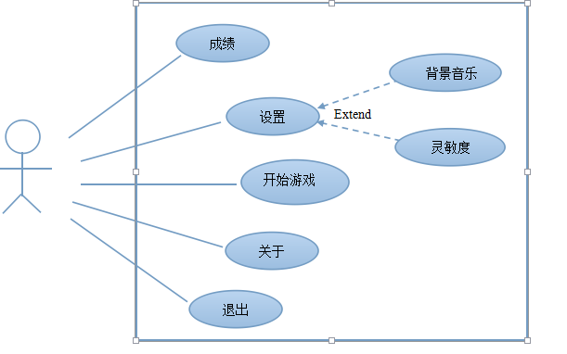

**图3.1 系统用例图**

## 

## 3.2 系统简介

在本游戏系统中一共设计了五个系统的功能：排行榜功能、商店功能、游戏中、设置功能和任务功能。

### **3.2.1 排行榜功能**

排行榜中存储了用户每一次游戏的分数数据，界面中根据用户的最高分依次往下排序。排行榜功能的设计在下表3.1中列出。

**表 3.1 排行榜功能详细设计**

|  |  |  |  |  |
| --- | --- | --- | --- | --- |
| 名字 | 功能 | 前提条件 | 后置条件 | 基本流程 |
| 排行榜 | 用户可以查看每一局游戏的历史分数 | 用户在主界面或者游戏结束界面 | 用户点击排行榜按钮 | 用户进入到排行榜界面 |

### 

### **3.2.2 商店功能**

商店中的商品分为了是种类型，道具：磁铁、无敌星星、双倍分数、生命值，角色：小猫、小浣熊，主角装饰：安全帽、圣诞帽、蓝色礼帽，游戏主题：白天、夜晚。商店的详细设计用下表3.2来说明。

**表 3.2 商店详细设计**

|  |  |  |  |  |
| --- | --- | --- | --- | --- |
| 名字 | 功能 | 前提条件 | 后置条件 | 基本流程 |
| 商店 | 用户可在商店中购买需要的道具和装饰以及游戏主题 | 用户需要这些道具和装饰及主题 | 用户购买后在游戏中这些道具和装饰及主题立即生效 | 1. 用户进入到商店界面 2. 用过进行购买 |

### 

### **3.2.3 设置功能**

游戏的设置功能主要是对背景音乐和音效音量的设置以及可以清除历史游戏数据重新开始记录游戏数据。设置功能的详细设计在下表3.3列出。

**表 3.3 设置功能详细设计**

|  |  |  |  |  |
| --- | --- | --- | --- | --- |
| 名字 | 功能 | 前提条件 | 后置条件 | 基本流程 |
| 设置 | 设置游戏音乐及音效音量和清除游戏历史数据 | 用户想对音量设置或者清除历史数据 | 点击关闭按钮退出设置界面 | 在主界面点击设置按钮打开设置界面 |

### **3.2.4 游戏中**

游戏中用户可以体验到跑酷游戏到真正乐趣，这里是整个游戏的核心，也是最主要的玩法。游戏中在下表3.4中详细设计并列出。

**表 3.4 开始游戏的详细设计**

|  |  |  |  |  |
| --- | --- | --- | --- | --- |
| 名字 | 功能 | 前提条件 | 后置条件 | 基本流程 |
| 游戏中 | 用户可以正式开始体验跑酷游戏 | 进入到游戏中界面 | 游戏完成弹出游戏结束界面 | 点击“RUN”按钮 |

### **3.2.5 任务功能**

任务功能可以增强用户玩游戏的目标性，用户在玩了游戏一段时间后可能会觉得游戏有些无聊，增加任务的功能可以使用户更有目标性的去玩，游戏也不会那么无聊。任务功能在下表3.5中详细设计并列出。

**表 3.5 开始游戏的详细设计**

|  |  |  |  |  |
| --- | --- | --- | --- | --- |
| 名字 | 功能 | 前提条件 | 后置条件 | 基本流程 |
| 任务 | 用户在完成任务后可以领取奖励 | 进入到任务界面 | 完成任务后点击按钮领取奖励 | 点击“MISSIONS”按钮打开界面 |

# 4 系统概要设计

## 4.1 游戏系统设计

游戏系统的设计是对整个游戏系统的构思。小猫快跑项目的文件系统组织结构如下图4.1。

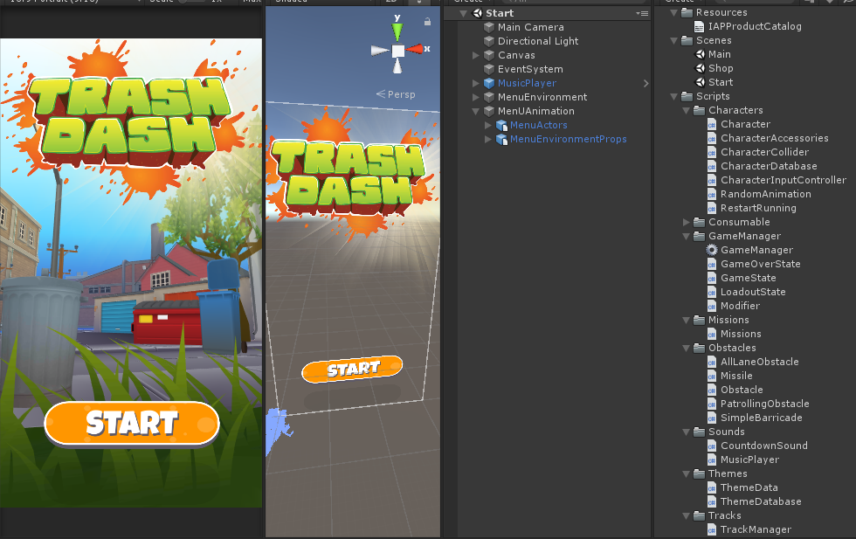

**图4.1小猫快跑文件系统组织结构图**

### **4.1.1 小猫快跑开发背景**

大部分青少年都非常喜爱极限运动，但是在现实生活中由于种种原因的限制而无法实现，由此各种跑酷类型的游戏应运而生并火遍网络。

### **4.1.2 游戏主要玩法设计**

（1）打开游戏后首先看到主界面，点击“START”按钮后进入游戏准备界面，这里可以选择主角和游戏主题。

（2）用户在游戏主菜单界面可以进入到任何想进入的所有界面。

（3）点击“RUN”按钮后就正式开始跑酷游戏。游戏中屏幕左上方是暂停按钮，下面显示当前的分数和倍数，再往下是奔跑的距离，屏幕最上方是三颗红心，表示有三条命，屏幕右上角是捡到的鱼骨头数量，往下是捡到金砖的数量显示。

（4）当小猫撞到障碍时，会减掉一个生命值，当生命值为0时弹出游戏结算界面，会显示刚才游戏路程、分数、鱼骨头数量。点击”MAIN MENU”按钮，回到主界面，再次点击“RUN”可以开始新的游戏。

### **4.1.3路段类**

“TrackManager.cs”负责处理和创建路段并处理整个游戏的节奏。

**表4.1 路段类详细的设计**

|  |  |  |
| --- | --- | --- |
| 名字 |  | 作用 |
| 最小速度 |  | 小猫奔跑的最小速度 |
| 最大速度 |  | 小猫奔跑的最大速度 |
| 速度阶段 |  | 小猫当前的速度处于第几个阶段 |

### **4.1.4游戏管理类**

游戏管理类中定义了游戏的状态，正常状态、无敌状态、双倍状态、磁铁状态。游戏管理类的设计如下表4.2。

**表4.2 游戏管理类的设计**

|  |  |  |
| --- | --- | --- |
| 名字 | 概率 | 作用 |
| 鱼骨头 | 98.5% | 获取一个鱼骨头 |
| 无敌星星 | 0.5% | 无敌状态，无视碰撞 |
| 磁铁 | 1% | 可以吸附鱼骨头 |

### **4.1.5栅栏障碍物类**

栅栏障碍物类定义类多种类型的栅栏障碍物，根据栅栏障碍物的长宽高来区分障碍物种类。具体设计如下表4.3所示。

**表4.3 栅栏障碍物详细设计**

|  |  |  |  |
| --- | --- | --- | --- |
| 名字 | 占路线数 | 碰撞框数量 | 高度t |
| 单条路障碍 | 1 | 3 | 6 |
| 多条路障碍 | 3 | 3 | 5.62 |
| 移动的栅栏 | 1 | 3 | 7 |
| 反向移动的小狗 | 1 | 1 | 6.23 |

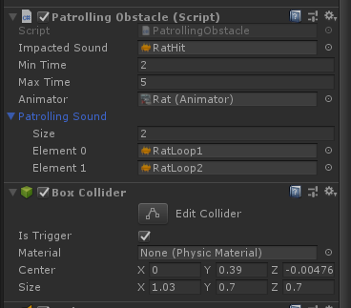

**图4.3 栅栏障碍物类的参数**

### **4.1.6对碰撞检测的说明**

在小猫向前跑的过程中，Scene中的障碍物随机生成，用户需要操作小猫躲避各种障碍，通过碰撞检测的代码来实时监测小猫有没有碰到障碍。

### **4.1.7 小猫骨骼模型动画播放控制**

在小猫向前奔跑的过程中，会播放奔跑的动作，当用户操作小猫上、下、左、右移动时会播放相对应的跳跃、下蹲、左侧身、右侧身等动作。

## 4.2 系统架构

小猫快跑游戏总体架构有：游戏欢迎界面、主界面、排行榜、商店、任务、设置等。本游戏的整体系统架构见下图4.4。

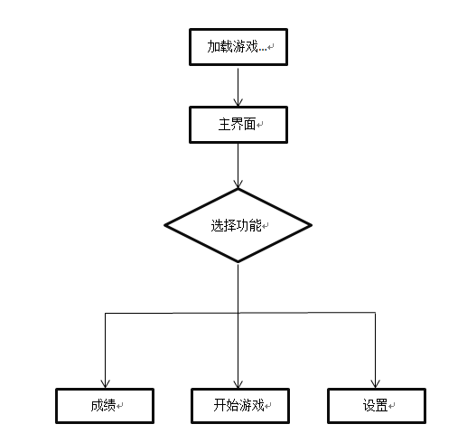

**图 4.4 整体系统架构**

## 4.3 游戏功能结构

游戏主要的功能模块有：排行榜、商店、任务、设置、关于、游戏中。游戏系统结构如下图4.5。

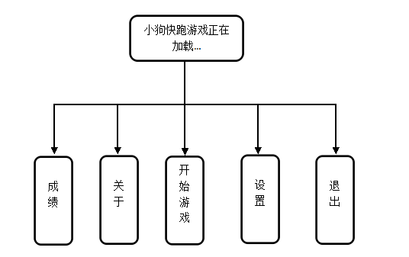

**图4.5游戏系统结构图**

# 5 游戏中主界面设计

游戏中的界面一般要求简洁美观并且容易操作，最终目的是为用户和游戏内容服务。

## 5.1 系统结构设计

用户打开游戏后，游戏会停在欢迎界面，封面中有一个CG动画一直在循环播放，并伴随有背景音乐。点击“START”按钮后进入主界面，在主界面中用户可以进入任何他想进入的游戏界面。每个界面都有不同功能，界面之间的关系如下图5.1。

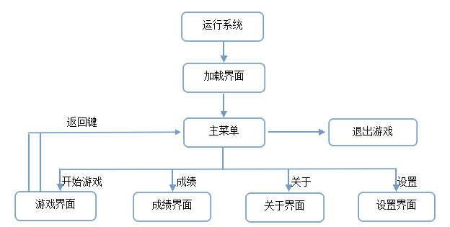

**图 5.1 界面转换关系图**

## 5.2 游戏欢迎界面

用户在打开游戏的时候会进入到欢迎界面。欢迎界面一直在循环播放一个动画CG，这需要一部分代码的支持才能实现。运行后的界面如下图5.2。

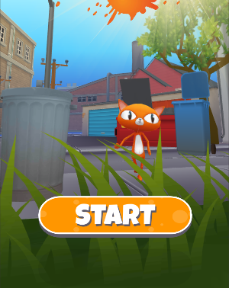

**图5.2欢迎界面**

## 5.3 游戏主界面

游戏主界面中的各个按钮点击后展现的界面不同。游戏运行时的主界面如下图5.3。

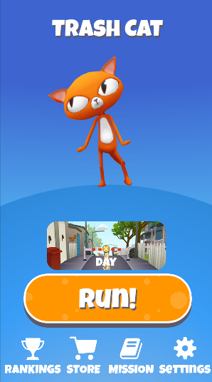

**图5.3 主界面运行时**

## 5.4 用户设置界面

用户设置界面可以设置音乐音量和音效音量的大小，以及清除游戏历史数据。用户设置界面的效果如下图5.4。

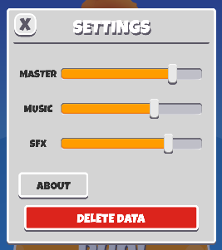

**图5.4 用户设置界面**

## 5.5 排行榜界面

排行榜界面记录了用户每一局游戏的分数和用户输入的姓名，在这里用户可以清楚的查看历史游戏数据。排行榜界面的效果如下图5.5。

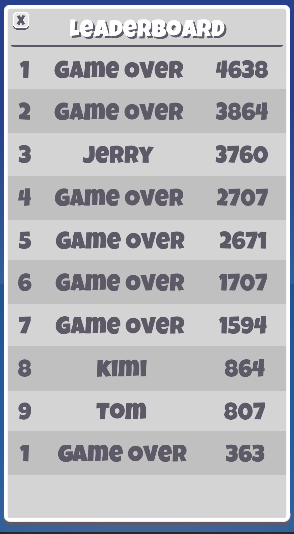

**图5.5排行榜界面**

## 5.6 商店界面

商店界面中设计了四种类型的物品：道具、角色、装饰、游戏中主题。道具有：磁铁、双倍分数、无敌星星、生命值。角色有：小猫、小浣熊。装饰有：安全帽、圣诞帽、蓝色礼帽。游戏主题有：白天、夜晚。商店界面的效果如下图5.6。

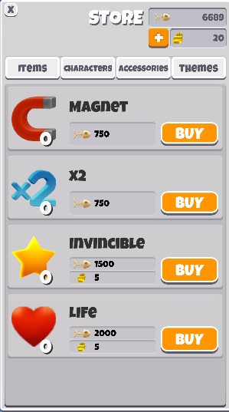

**图5.6 商店界面**

## 5.7 游戏中主界面

点击“RUN”按钮后，正式开始游戏，进入到游戏中场景，在准备倒计时结束后，小猫开始向前奔跑，同时分数计数器和距离计数器以及鱼骨头计数器和金砖计数器开始工作。在小猫奔跑的过程中，前方道路上随机生成各种类型的障碍物和增益道具如鱼骨头、金砖、无敌星星、分数加倍、磁铁等等。游戏中主界面的效果如下图5.7。

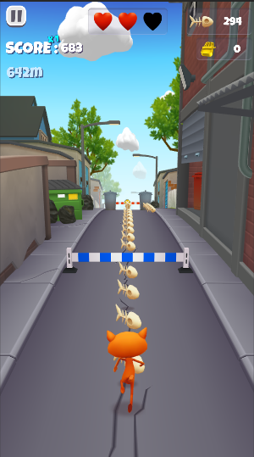

**图5.7 游戏中主界面**

## 5.8 任务界面

任务界面会展示当前正在进行中的两个任务，当任务完成后就可以领取任务奖励了，奖励的数值与任务目标成正比，当用户领取任务奖励后，该位置的任务会刷新出一条新的任务。任务界面如下图5.8。

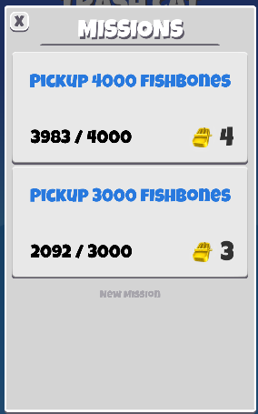

**图5.8 任务界面**

# 6 系统详细设计

小猫快跑游戏的设计方法是采用的面向对象，我们把不同种类的对象定义为不同的对象类，再分别在这些对象类中添加数据和函数，并且根据实际需要添加子类，这样使开发时的思路清晰明了。

## 6.1 模型的布局分析

本游戏的模型层级分布如下表6.1。

**表6.1模型层级分布**

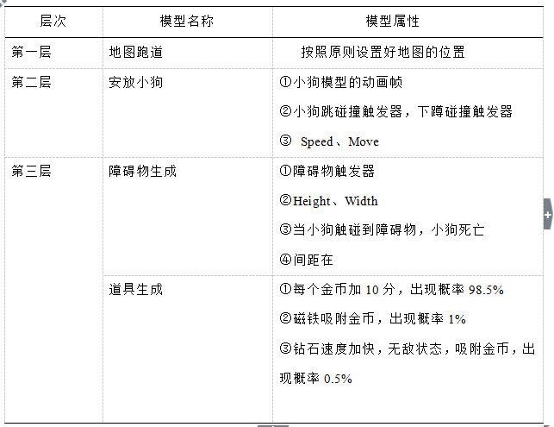

## 6.2 游戏类的实现

### **6.2.1 TrackManager类**

TrackManager类是对路段的生成及路段上的道具和障碍的生成进行管理的类，并且控制着游戏的进行逻辑：角色的最小移动速度及最大移动速度以及当前速度的级别。刷新路段及控制速度的核心代码如下：

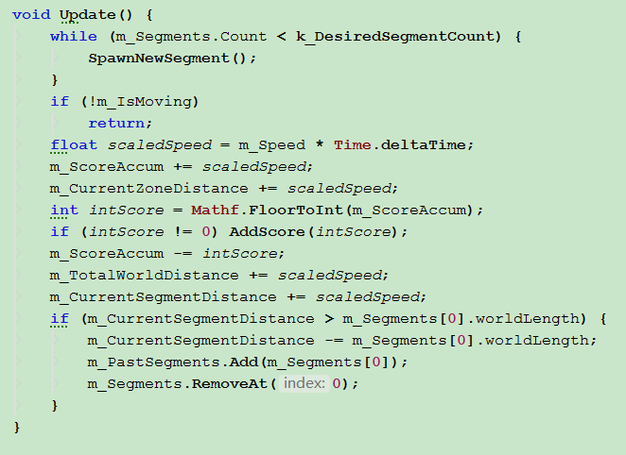

### 

### **6.2.2 CharacterInputController类**

CharacterInputController类是监听用户的操作并使小猫做出相应反应的功能类。主要代码实现如下：

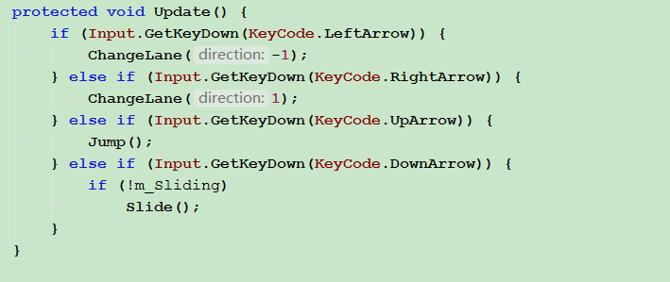

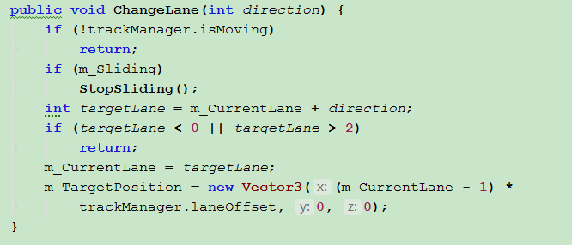

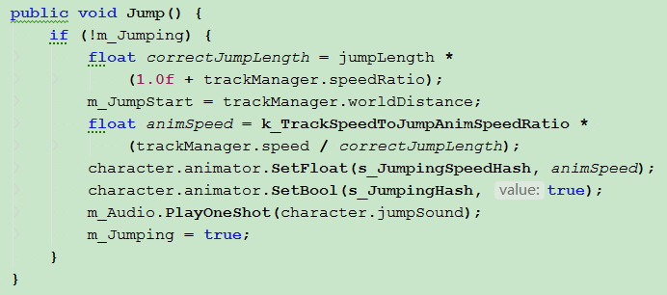

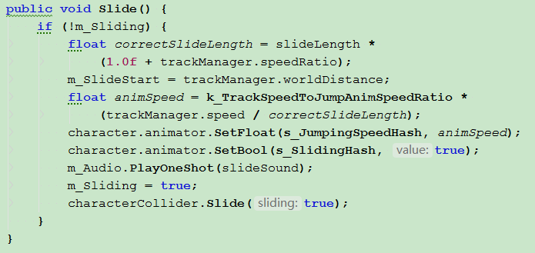

### **6.2.3 CharacterCollider类**

CharacterCollider类是小猫的碰撞检测类，在这里处理小猫是捡到了道具还是碰撞到了栅栏障碍物等。核心代码实现如下：

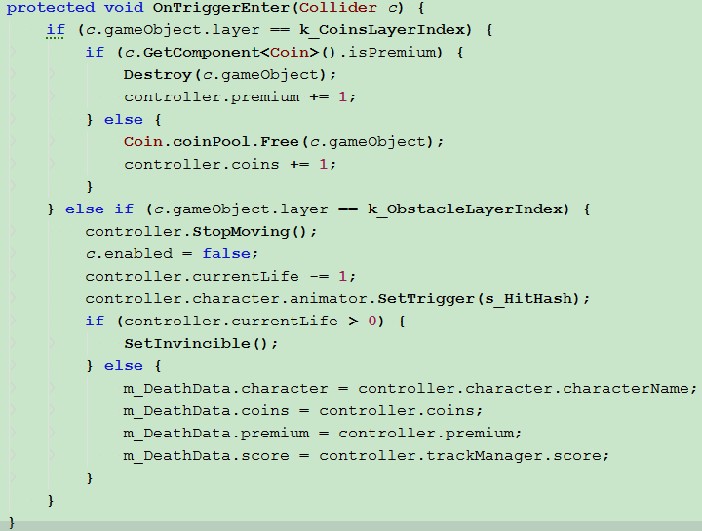

# 7 程序调试与测试

本设计的游戏在开发过程中经过了反复的调试，发现和解决了很多细节上的问题以及一些在开发时预想不到的问题。

## 7.1 程序调试

### **7.1.1 小猫跳跃后不降落**

在基本功能开发完成后，首次运行游戏时发现小猫跳跃后无法正常下落，经过一番调试才发现是当小猫跳跃到最高点后，控制下落的代码没有执行，是因为标志小猫是否跳跃到最高点的变量的初始值写反了。

### **7.1.2运行游戏时小猫闪现**

在游戏运行的时候有一次发现相机的视野内没有小猫，后经过调试排查，发现在上一局游戏结束后没有把小猫还原到初始点，导致接着开始一局新游戏时，小猫从上次死亡的地方穿越而来。

## 7.2 测试

本游戏用到的测试项目有：单元测试和用户测试。

### **7.2.1 单元测试**

单元测试是测试最基础的模块。在开发过程中，每一个小的模块完成后，都必须要单元测试。欢迎界面的测试包括：CG动画播放是否正常，能否正常加载到主界面。主界面中测试了各个系统界面的功能。游戏中的测试最多，主要有：小猫的操作测试、小猫的碰撞检测测试、各种道具效果测试等等。

### **7.2.2 用户测试**

用户测试：用户测试就是把游戏拿给没有参与开发的人来真实体验游戏。本设计的游戏在开发完成后，找了三位男同事和两位女同事现场体验，他们给本游戏的优化提了很多宝贵的建议，再次感谢他们。

# 总 结

本游戏的开发从最初的构思到整个游戏系统的完整实现历经了半年的时间，在完成的过程中，其中学到了很多新技术，也有很多的感悟。

在毕业论文题目确定后，我开始搜寻各种素材。因为自己很喜欢跑酷游戏，因此在开发的过程中始终充满激情。一开始设计了数十个系统，也有很多自己的想法，但实现时遇到不少问题，和想象中有相当大的差距。通过详细设计修改及删减了大量模块，最终功能也相对比较完善。开发完成后，全面测试了各项功能。

# 

# 参 考 文 献

1. 加藤政树.unity游戏设计与实现 [M].人民邮电出版社.2015:258-260.
2. 谭同德,许绘香,赵红领,余晓霞. 一种基于Shadow Mapping的阴影生成改进算法[J]. 计算机工程与应用,2008,(32):138-140.
3. 宣雨松.unity3d游戏开发 [M].人民邮电出版社.2016:88-90.
4. 刘刚.孙文涛.unity官方案例精讲[M].中国铁道出版社.2015:114-116.
5. 张策.基于Unity3D的三维Scene设计与实践[D].合肥工业大学，2016:188-190.
6. 刘桂元，曾志远，杨书新.基于Unity3d引擎的教育类游戏设计与实现[J]. 软件导刊，2017,（01）：58-60.
7. 吴亚峰 索依娜.核心技术与实例详解.电子工业出版社.2011年6月：11-14.
8. 李智鹏.基于Unity3D引擎的空中战机游戏设计与实现[D].吉林大学，2016.
9. 刘多多.基于OpenGL的3D游戏设计[D].吉林大学，2016：200-202.
10. Christer Erison. Real-Time Collision Detection [M]. CRC Press,2004:158-168.

# 

# 致 谢

在函授的两年里，已经学习过很多课程，直到现在对老师们谆谆教诲的情景仍然历历在目，我非常感谢在这两年里所有老师给予我知识的传授和帮助。

毕业论文的完成给我的专升本函授之旅画上了一个圆满的结局，在这里我要特别感谢我的论文指导老师李志鹏老师。写论文期间，在遇到困难和疑惑的时候，老师都会悉心的给我讲解，在老师的点拨指导下，让我对自己的论文更有信心。在撰写时，老师悉心的审批我的论文，指出我论文中的错误。一遍又一遍耐心的指导，最终我顺利完成论文。

荏苒两年的时光，感谢合肥工业大学对我的培育和每个老师的精心教育，让我满载丰收。